Министерство науки и образования РОССИЙСКОЙ ФЕДЕРАЦИИ

федеральное государственное бюджетное

образовательное учреждение высшего образования

«Казанский государственный энергетический университет»

Кафедра «Цифровые системы и модели»

Отчет по лабораторным работам

по дисциплине «Математические модели и методы»

Выполнил:

Студент гр. ТРП-1-23

Тазеев Р.Р.

Проверил: асс. Борисова Арина Дмитриевна

# Казань 2024

**Практическая работа № 2**

**«Решение систем нелинейных уравнений»**

12 вариант(27 в списке).

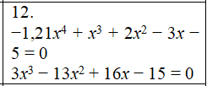

*// Коэффициенты полинома*

coeff = [-1.21 1 2 -3 -5];

*// Находим корни полинома*

roots_poly = roots(coeff);

*// Выводим результаты*

disp("Корни полинома:");

disp(roots_poly);

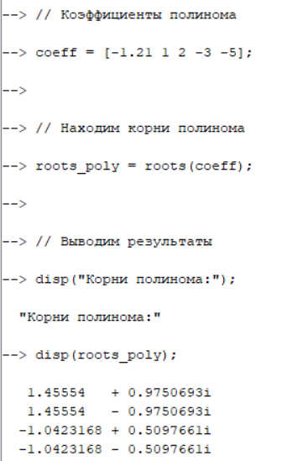

*// Коэффициенты полинома*

coeff = [-1.21 1 2 -3 -5];

*// Находим корни полинома*

roots_poly = roots(coeff);

*// Выводим результаты*

disp("Корни полинома:");

disp(roots_poly);

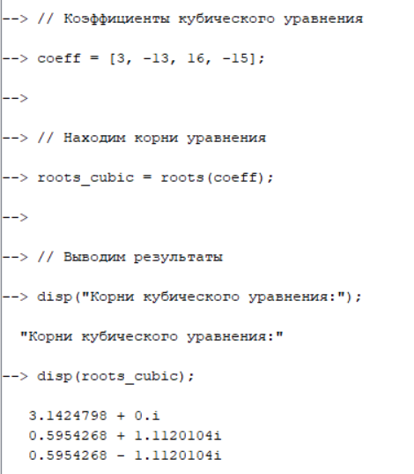

12 вариант(27).  
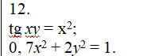  
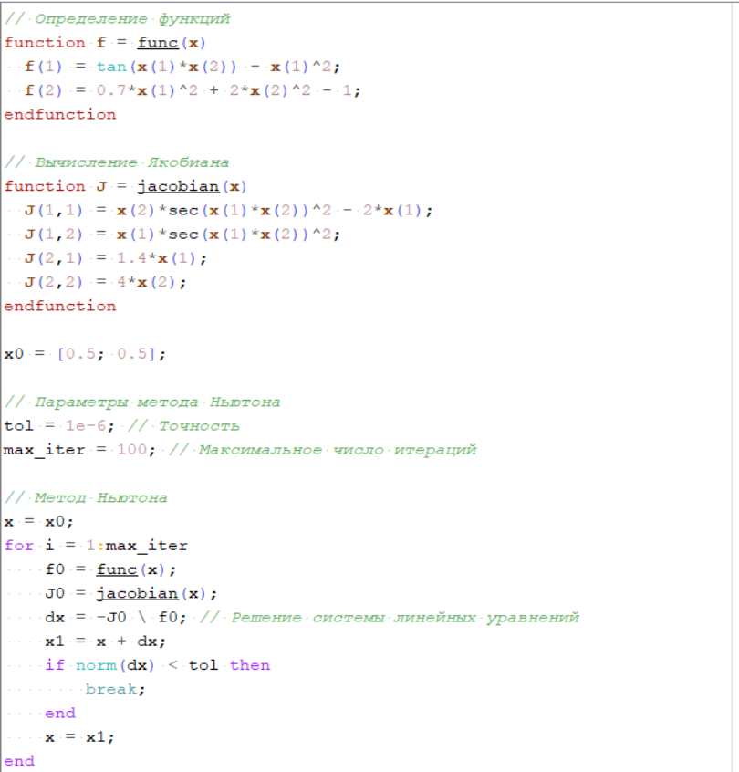 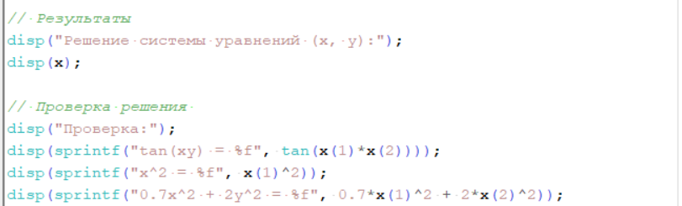

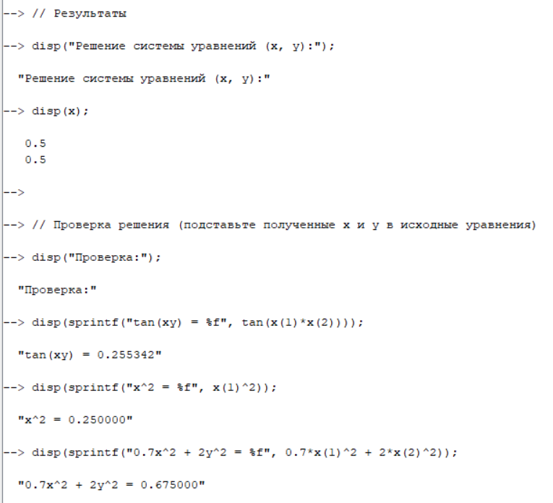

**Вывод:** в данной практической работе я изучил основные положения и определения, используемые в системах нелинейных уравнений; методы решения систем нелинейных уравнений. Также смог применить решения систем нелинейных уравнений в среде SkiLab.